Ministère de l’Education nationale

Université de Montpellier II

Rapport de projet informatique GLIN601

Licence informatique 3ème année

2011/2012



Annexe du rapport

Benjamin Maurin (chef de projet), Jessy Bonnotte, Mathieu Polizzi,

Steve Giner, Clement Agret, Renaud Legoc, Yohann Lam Seck, Paul Mura

Tuteur: Michel Meynard











**A)** **Glossaire** 3

**B)** **Protocole** 6

**C)** **Cahier de maintenance** 11

Annexes

1. **Glossaire**

***SGBD*** *:* Un système de gestion de base de données est un logiciel système destiné à stocker et à partager des informations dans une base de données, en garantissant la qualité, la pérennité et la confidentialité des informations, tout en cachant la complexité des opérations.

Un SGBD permet d'inscrire, de retrouver, de modifier, de trier, de transformer ou les informations de la base de données.

***Thread*** *:* Un thread ou fil (d'exécution) ou tâche, est similaire à un processus car tous deux représentent l'exécution d'un ensemble d'instructions du langage machine d'un processeur. Du point de vue de l'utilisateur, ces exécutions semblent se dérouler en parallèle. Toutefois, là où chaque processus possède sa propre mémoire virtuelle, les threads d'un même processus se partagent sa mémoire virtuelle. Par contre, tous les threads possèdent leur propre pile d’appel.

***Socket*** *:* Il s’agit d’un modèle permettant la communication inter processus afin de permettre à divers processus de communiquer aussi bien sur une même machine qu’à travers un réseau TCP/IP.

Ici, les sockets permettent de communiquer entre les clients et le serveur.

***API*** *:* Une interface de programmation (Application Programming Interface ou API) est une interface fournie par un programme informatique. Elle permet l'interaction des programmes les uns avec les autres, de manière analogue à une interface homme-machine, qui rend possible l'interaction entre un homme et une machine.

Du point de vue technique une API est un ensemble de fonctions, procédures ou classes mises à disposition par une bibliothèque logicielle, un système d'exploitation ou un service. La connaissance des API est indispensable à l'interopérabilité entre les composants logiciels.

***Texas hold’em no limit*** *:* C’est la règle la plus connue de poker, sans restriction maximale de mise ou de relance. Elle se joue avec 2 cartes en main et 5 sur la table. La meilleure combinaison de 5 cartes gagne.

***Blind/surblind****:* ce sont des mises obligatoires au début d’un tour pour éviter la triche.

***Adresse IP :***Une adresse IP (avec IP pour Internet Protocol) est le numéro qui identifie chaque ordinateur connecté à Internet, ou plus généralement et précisément, l'interface avec le réseau de tout matériel informatique (routeur, imprimante) connecté à un réseau informatique utilisant l’Internet Protocol.

***Applet :*** Un applet est un logiciel qui s'exécute dans la fenêtre d'un navigateur web.

***Buffer :*** Il s’agit d’une zone de mémoire tampon dans laquelle les informations sont temporairement stockées avant d’être traitées.

***Classe :*** Un des concepts de base de la programmation orientée objet : ensemble d’objets partageant certaines propriétés (les méthodes).

***EDI :*** (Electronic Data Interchange) Echange Electronique de Données Echange direct standardisé, d'ordinateur à ordinateur, de documents d'affaires (ordres d'achats, mandats, paiements, analyses de stock, etc.) entre votre organisation et vos fournisseurs et clients.

***Emulateur :*** Logiciel permettant de simuler le fonctionnement d'une machine (un téléphone par exemple) sur un PC.

***Flux :*** Ensemble de données échangées entre un serveur et un client.

***GNU :*** C’est un projet de système d'exploitation composé exclusivement de logiciels libres

***JDK :*** Java Development Kit. Logiciel édité par Sun pour le développement d'application en Java.

***Library :*** Désigne un groupe de fonctionnalités dont les caractéristiques sont éditées, et donc à la disposition de différentes applications.

***Mode broadcast :***Mode utilisé pour envoyer des données à l’ensemble des nœuds d’un réseau

***Mode unicast :*** Mode utilisé pour envoyer des données à un nœud ciblé dans un réseau

***Open-source :*** La désignation open source (au Québec : « code source libre ») s'applique aux logiciels dont la licence respecte des critères précisément établis par l'Open Source Initiative, c'est-à-dire la possibilité de libre redistribution, d'accès au code source et de travaux dérivés.

***Port :*** Porte unique sur la machine qui l’héberge, c'est en fait un espace mémoire destiné à l'échange entre 2 ordinateurs pour un type d'application précis - par exemple 80 pour les flux HTTP. Le port est numéroté de 1 à 65535.

***Processus :*** Suite d’opérations ou d’événements.

***SDK :*** (Software Developpement Kit) kit de développement ou trousse de développement logiciel est un ensemble d'outils permettant aux développeurs de créer des applications de type défini (pour Android par exemple).

***Serveur :*** Logiciel ou ordinateur destiné à fournir un service à distance aux applications clientes connectées au réseau. Le serveur est l'une des deux composantes d'une application client-serveur.

***Smartphone :*** Téléphone mobile couplé à un ordinateur de poche.

***Socket :*** C'est une ressource de communication qui est utilisée par les applications pour communiquer d'une machine à une autre sans se soucier du type de réseau.

***Thread :*** Un thread ou fil (d'exécution) (autres appellations connues : processus léger, unité de traitement, unité d'exécution, fil d'instruction, processus allégé), est similaire à un processus.

***W3C :*** Le World Wide Web Consortium, abrégé par le sigle W3C, est un organisme de standardisation à but non-lucratif, fondé en comme un consortium chargé de promouvoir la compatibilité des technologies du World Wide Web telles que HTML, XHTML, XML, RDF, CSS, PNG, SVG et SOAP. ...

***Widgets :*** C'est une contraction des mots window et gadget.

En informatique, le mot widget recouvre deux notions distinctes en relation avec les interfaces graphiques. Il peut alors être considéré comme étant la contraction des termes window (fenêtre) et gadget. Il peut désigner :

* un composant d'interface graphique, un élément de base d'une interface graphique (bouton, ascenseur, liste déroulante, etc.).

* un widget interactif, un petit outil qui permet d'obtenir des informations.

1. **Protocole**

//Demande de connexion

CONNECT@pseudo@mdp

Retour :

CONNECTOK: opération effectué

WPASS : mauvais password utilisé, connexion impossible

WPSEUDO: pseudo introuvable, connexion impossible

PDC : compte déjà connecté

//Demandes des parties qui ne sont pas en cours (doit être connecté)

GETLISTEPARTIE

Retour :

LISTEPARTIE@partie1/nbjouer/nbmaxjouer@partie2/nbjouer/nbmaxjouer ...

NCON si pas connecté

//Création de compte

CREATCPT@nomcompte@mdp

Retour :

CREATOK : opération effectué </li>

AUPSEUDO : pseudo déjà utilisé, ajout impossible </li>

ERREURBDD : erreur a l'ajout, veuillez recommencer </li>

WFPSEUDO : mauvais format de pseudo </li>

WFPASS : mauvais format de password </li>

___________________________________________________________________________

//Changer de pseudo

ACTPSEUDO@ancienpseudo@mdp@nouveaupseudo

Retour :

OK : opération effectué </li>

WPASS : mauvais password utilisé, changement impossible </li>

WPSEUDO : pseudo introuvable </li>

AUPSEUDO : pseudo déjà utilisé </li>

WFPSEUD : mauvais format de pseudo </li>

___________________________________________________________________________

//Changer de mot de passe

ACTPASS@pseudo@ancienmdp@nouveaumdp

Retour :

OK : opération effectué </li>

WPASS : mauvais password utilisé, changement impossible </li>

WPSEUDO : pseudo introuvable, changement impossible </li>

WFPASS : mauvais format de nouveau password </li>

___________________________________________________________________________

//Créer une partie // IF CONNECTE

CREATEPARTIE@nompartie@nbjoueursmax

Retour:

CREATPOK si c'eest bon

PAU nom de partie deja utilisé

WFP mauvais format nom de partie

AIP le joueur est déjà dans une partie

NCON si pas connecté

+ Envoi des joueurs dans la partie de la forme LISTEJOUEURSPARTIE@pseudo1@pseudo2....

___________________________________________________________________________

//rejoindre une partie // IF CONNECTE

REJP@nompartie

Retour:

REJOK si c'est bon

PNE nom de partie n'existe pas

TOOMANY trop de joueurs dans la partie

AIP le joueur est déjà dans une partie

PEC la partie est en cours

NCON si pas connecté

+ Envoi des joueurs dans la partie de la forme LISTEJOUEURSPARTIE@pseudo1@pseudo2....

___________________________________________________________________________

//demande des joueurs dans la partie

GETPLAYERPARTY

Retour:

LISTEJOUEURSPARTIE@pseudo1@$pseudoCréateur... ($ Devant le pseudo du créateur)

NIP le joueur n'est pas dans une partie

NCON si pas connecté

+ Envoi des joueurs dans la partie de la forme LISTEJOUEURSPARTIE@pseudo1@pseudo2....

___________________________________________________________________________

//quitter la partie

EXITPARTIE

Retour:

EXITOK client a bien quitté la partie

ERROR erreur quelconque

___________________________________________________________________________

//demande les infos sur un joueur

GETINFO@pseudo

Retour:

SETINFO@pseudo@partiesGagné@partiesPerdu@dateInscription

PI pseudo introuvable

NCON si pas connecté

___________________________________________________________________________

//lancement de la partie par le créateur (met encours à 1)

DEBUTPARTIE

Retour:

NC n'est pas le créateur de la partie

PAJ pas assez de joueurs pour lancer la partie

NIP n'est pas dans une partie

PEC partie est déjà en cours

NCON n'est pas connecté

Envoi à toute la partie : AREUREADY pour dire de changer de fenêtre en fenêtre partie et de renvoyer IAMREADY

___________________________________________________________________________

//le joueur précise qu'il est prêt pour la partie

IAMREADY

Envoi à toute la partie : DEBUTPARTIE lorsque tous les joueurs sont prêt ou au bout d'un certain temps (kick ceux qui n'ont pas répondu)

___________________________________________________________________________

//jetons de tous les joueurs de la partie

Envoi à toute la partie : JETONJ@pseudo1/jetonsTotal/jetonsPosés@pseudo2/jetonsTotal/jetonsPosés ....

___________________________________________________________________________

//envoi des cartes de la main

Envoi à un joueur : CARTEM@carte1@carte2 ...

___________________________________________________________________________

//envoi d'un message aux autres joueurs de la partie

MESSAGE@pseudo@message

Retour:

NIP n'est pas dans une partie

PNE partie n’est pas en cours

NCON n'est pas connecté

Envoi à toute la partie : MESSAGE@pseudo@message

___________________________________________________________________________

//envoi des cartes de la table

Envoi à toute la partie : CARTET@nombreCarte@carte1@carte2 ...

___________________________________________________________________________

//envoi joue et les paramètres de savoir ses choix

Envoi à un client: JOUE@JetonsMin@JetonsMax@booléen

Le booléen correspond savoir si relancer est disponible

___________________________________________________________________________

//le client envoie son choix au serveur

CHOIX@numéroDeChoix@NombreJetons

numéroDeChoix:

1: se coucher (mettre NombreJetons à 0)

2: suivre (mettre NombreJetons à 0)

3: relancer

Retour:

PAT pas au tour de se client de jouer

MJET mauvais nombre de jetons

MNC mauvais numéro de choix

JOK ça s'est bien passé et ce n'est plus à lui de jouer

NIP n'est pas dans une partie

NCON n'est pas connecté

___________________________________________________________________________

//envoi des jetons de la table

Envoi à toute la partie : JETONT@nombreJetons

___________________________________________________________________________

//envoi des cartes de ceux qui ne sont pas couchés

Envoi à toute la partie : MONTREC@pseudo1/carte1/carte2@pseudo2/carte1/carte2 ...

___________________________________________________________________________

//envoi le gagnant du tour (celui qui ramasse des jetons)

Envoi à toute la partie : GAGNANTT@pseudo1@pseudo2 ...

___________________________________________________________________________

//envoi le gagnant de la partie (celui qui gagne une victoire++)

Envoi à toute la partie : GAGNANTP@pseudo

___________________________________________________________________________

//envoi un perdant de la partie (celui qui gagne une defaite++)

Envoi à toute la partie : PERDU@pseudo

___________________________________________________________________________

//envoi le choix du joueur au pseudo "pseudo"

Envoi à toute la partie : JCHOIX@pseudo@choix

Choix est un entier: 1==se coucher

2==suivre

3==relancer

___________________________________________________________________________

//envoi le joueur a qui c'est le tour de jouer à tous les joueurs

Envoi à toute la partie : JOUEURJ@pseudo

___________________________________________________________________________

Retour si erreur syntaxe : ERROR

1. **Cahier de maintenance**

**Cahier de maintenance serveur**

1. La reprise du code :

Reprendre le code d’une application c’est jamais aisé. Cependant, ici quelques actions ont étés faites pour faciliter la chose :

Tout d’abord une documentation complète est disponible permettant de connaître quelles sont les classes à modifier pour ajouter de nouvelles fonctionnalités.

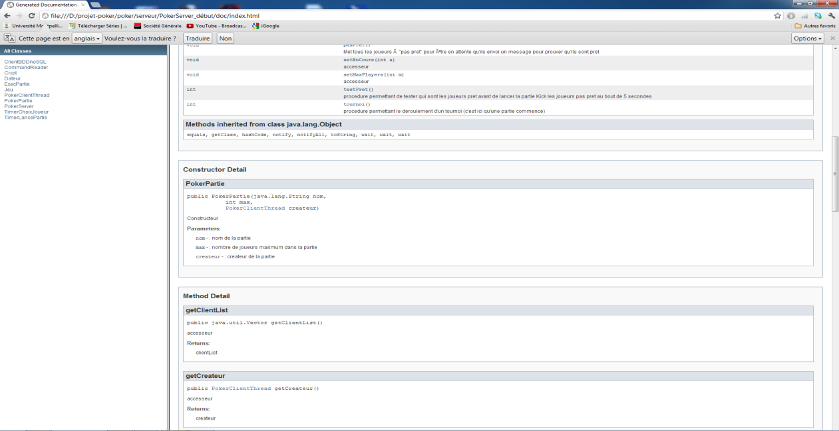

De plus, le code est entièrement commenté. Cela permet de compléter facilement le code.

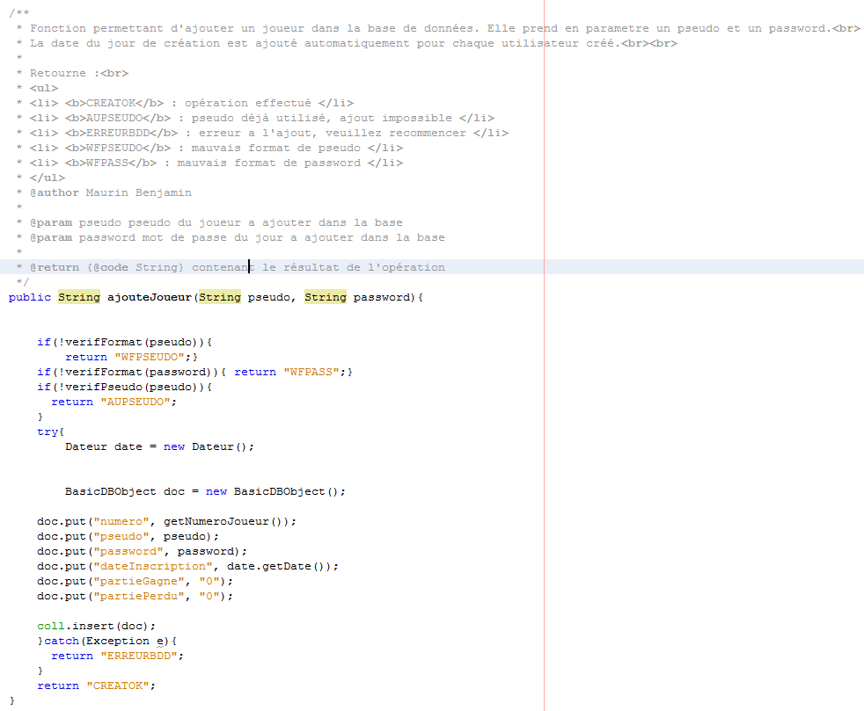

Enfin, Le protocole est disponible afin de connaître quel messages il faut modifier, ajouter ou enlever.

1. Tester l’application :

Un manuel d’utilisation du serveur est disponible. Ainsi, vous pourrez installer et utiliser le serveur et le *SGBD* en toute simplicité.